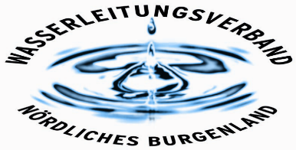

PRESSEINFORMATION

Weltwassertag 2022:
Grundwasser – die „nicht sichtbare Ressource“ sichtbar machen!

Der Wasserleitungsverband Nördliches Burgenland schließt sich dem Motto des diesjährigen Weltwassertags 2022 an und will die Aufmerksamkeit der Öffentlichkeit auf unsere Ressource für die gesamte Wasserversorgung der Bevölkerung, das „Grundwasser“, lenken. Grundwasser liegt im Untergrund unserer Böden in aller Regel für das Auge unsichtbar vor. Gleichzeitig ist es für unser aller Wasserversorgung von einzigartiger Bedeutung, verdient unsere Aufmerksamkeit und seinen Schutz, was die Menge, wie auch die Qualität betrifft, um die Trinkwasserversorgung heute und auch für die nächsten Generationen nachhaltig zu sichern.

Das für die Wasserversorgung in ganz Österreich als einzige Ressource genutzte Grundwasser liegt in bedeutenden Mengen in den Porenhohlräumen oberflächennaher und tieferer Bodenschichten, sowie in den Karsthohlräumen und Klüften der Festgesteinskörper vor. Zutage tritt es entweder als eng begrenzter Grundwasseraustritt in Form von Quellen, oder es wird in Brunnen gefasst und bei artesisch gespannten Grundwässern im Eigendruck, ansonsten mittels Pumpanlagen, zutage gefördert.

Die Wasserversorgung des Nördlichen Burgenlandes erfolgt zu 100% aus Grundwasser. Aus insgesamt 49 Brunnen und Quellen wird das Grundwasser für die Trinkwasserversorgung bereitgestellt. Die Wasserförderung beträgt in den letzten Jahren etwa 16 Mio. m³ pro Jahr, mit leicht steigender Tendenz. Das für die Versorgung verwendete Grundwasser stammt zu etwa 5% aus Quellen, zu 73 % aus oberflächennahen Brunnen und zu 22% aus Tiefbrunnen, die aufgrund der dichten Deckschichten und den langen Verweildauern besonders gut geschütztes Grundwasser bereitstellen.

Der technische Betriebsleiter des WLV, DI Dr. Helmut Herlicska betont: „Zum Schutz von Umwelteinflüssen und zur Sicherung der hohen Wasserqualität sind rund um unsere Wasserspender behördlich ausgewiesene Grundwasserschutz- und Schongebiete vorhanden. Derzeit sind 9 Grundwasserschongebiete im Burgenland und 1 Grundwasserschongebiet in Niederösterreich mit ca. 6.558 ha an Schongebiets-Flächen ausgewiesen. Zusätzlich werden laufend Flächen zum Schutz der Grundwasserressourcen angekauft und gepachtet, sowie kontinuierlich eine Vielzahl von Aktivitäten auf Landes-, und Bundesebene gesetzt, um das Grundwasser zu sichern und den Schutz zu verbessern. Ein maßgeblicher Erfolg bei diesen Aktivitäten war auch ein wegweisendes Urteil für die Belange des Grundwasserschutzes vor dem EuGH in Luxemburg, welches mit einem europäischen Richterspruch im Jahr 2019 erzielt wurde.“

Der kaufmännische Leiter des WLV, Mag. Nikolaus Sauer führt aus: „Dem Schutz des Grundwassers kommt neben den maßgeblichen gesundheitlichen Zielsetzungen auch aus wirtschaftlicher Sicht größte Bedeutung zu. Es muss möglich sein, dass jetzt und in Zukunft Trinkwasser so sauber gehalten wird, dass keine teuren Trinkwasseraufbereitungsanlagen gebaut werden müssen“.

Der Obmann des WLV, Bgm. Ing. Gerhard Zapfl betont: „Dem Schutz des Grundwassers kommt höchste Bedeutung zu, damit wir jetzt und auch in Zukunft Trinkwasser in ausreichender Menge und guter Qualität zur Verfügung haben. Der Vorrang der öffentlichen Trinkwasserversorgung vor allen anderen Nutzungen des Grundwassers ist sicherzustellen und auch verfassungsrechtlich, sowie im Wasserrechtsgesetz ausreichend zu verankern.“

Eisenstadt, am 22. März 2022
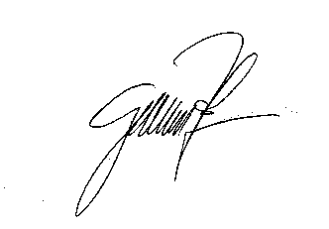
Obmann
Bgm. Ing. Gerhard Zapfl
